Temat: Clothes – ubrania.

Witam Was drogie Przedszkolaki! W tym tygodniu powtórzymy nazwy ubrań.

„Clothing song for kids”- obejrzyjcie film edukacyjny o ubraniach:

https://www.youtube.com/watch?v=KFQxBCvgx70

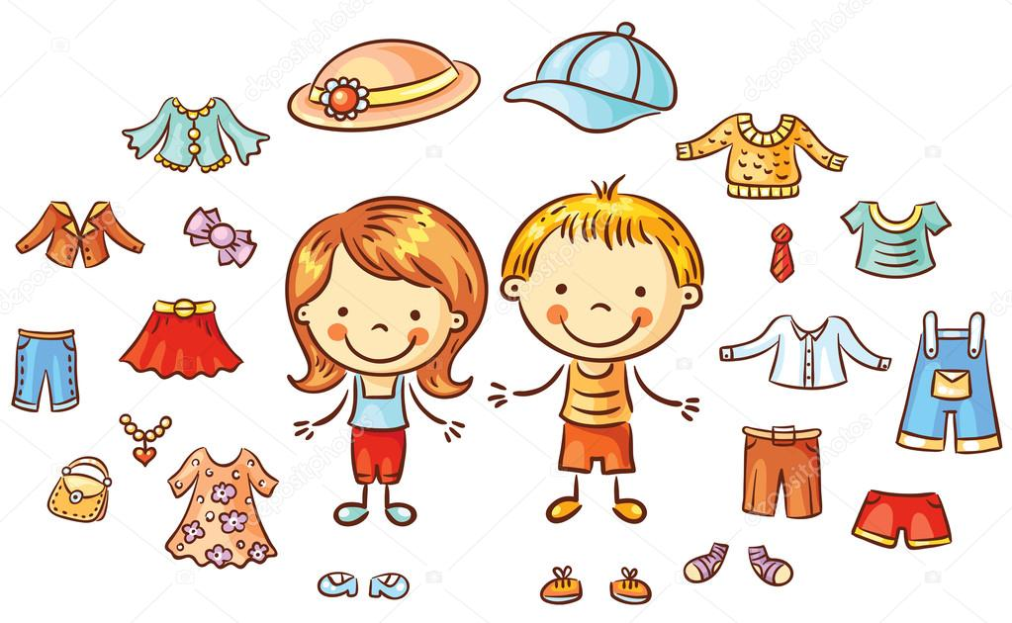

Obejrzyjcie ubrania w swojej szafce i nazwijcie je w języku angielskim.

